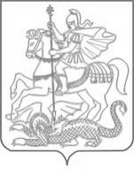
МИНИСТЕРСТВО
СОЦИАЛЬНОГО РАЗВИТИЯ
МОСКОВСКОЙ ОБЛАСТИ

ДОМОДЕДОВСКОЕ УПРАВЛЕНИЕ

142001, Московская обл., тел./факс: (496)79-3-53-42/(496)79-7-26-22
г. Домодедово, ул. Советская, д.19/1 e-mail: dom5008@mosreg.ru

______________№ ____________
В Администрацию
городского округа Домодедово

Домодедовское управление социальной защиты населения направляет информационный материал к медиаплану на 13.07.2020 г.

Информационный повод | Информация
АВТОЗНАК «Инвалид»  утрачивает статус  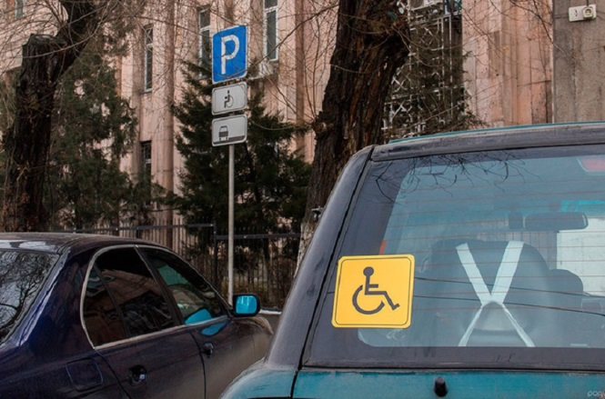 | С 1 июля в Федеральном реестре инвалидов должны размещаться сведения об автомобиле, управляемом или перевозящем инвалида. При этом опознавательные знаки "Инвалид" федеральные учреждения медико-социальной экспертизы выдавать больше не будут.  Знак появился в сентябре 2018 года, он именной, а чтобы его получить, требовалось собрать пакет документов, отстоять очередь. Как пояснили в минтруде, теперь вместо знака "Инвалид" будет выступать запись в Федеральном реестре инвалидов об используемом транспортном средстве.  До 1 января 2021 года инвалиды или их законные представители для получения права на бесплатную парковку должны подать заявление в Пенсионный фонд о внесении машины в этот реестр. Это можно сделать через портал госуслуг, а также обратившись лично в многофункциональный центр "Мои документы" или в Пенсионный фонд.  В заявлении потребуется указать только номер, марку и модель автомобиля. Вся процедура займет не более пяти минут, а данные в реестре появятся уже через 15 минут. К тому же человек с инвалидностью либо его законный представитель в любой момент может внести другое транспортное средство в реестр и спокойно передвигаться на нем, имея ряд преимуществ.  Предполагается, что доступ к реестру получат сотрудники ГИБДД, которые смогут выявлять и штрафовать нарушителей. Штраф за парковку на местах для инвалидов составляет 5000 рублей. Плюс автомобиль могут отправить на эвакуаторе на штрафстоянку, за которую тоже придется заплатить.
О получении региональной социальной доплаты к пенсии жителями Подмосковья  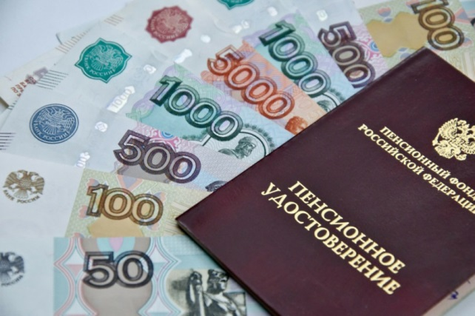 | «Общая сумма материального обеспечения неработающих пенсионеров с учетом региональной социальной доплаты к пенсии в 2020 году доведена до уровня 9 908 рублей, ее получают более 162 760 жителей Московской области», - прокомментировала министр социального развития Московской области Ирина Клавдиевна Фаевская.  Граждане, которые претендуют на получение доплаты к пенсии, должны быть неработающими и иметь регистрацию в Московской области по месту жительства или пребывания.  «Региональная социальная доплата к пенсии назначается жителям Московской области, которые получают пенсию в Подмосковье, но ее размер с учетом общей суммы материального обеспечения не превышает величину прожиточного минимума пенсионера, установленную в регионе», - добавила министр.  Выплата социальной региональной доплаты к пенсии предусмотрена для пенсионеров, получающих пенсию по старости или за выслугу лет, по инвалидности, по случаю потери кормильца. И кроме того, для лиц, получающих пенсию по случаю потери кормильца, достигших 18 лет и обучающиеся по очной форме обучения по основным образовательным программам в организациях, осуществляющих образовательную деятельность, до окончания ими такого обучения до 23 лет.  В первой половине 2020 года региональную социальную доплату к пенсии до уровня 9 908 рублей получили 3 399 жителей городского округа Домодедово», - проинформировал начальник Домодедовского управления социальной защиты населения Татьяна Александровна Тихонова.  «Общая сумма материального обеспечения неработающих пенсионеров с учетом региональной социальной доплаты к пенсии в 2020 году доведена до уровня 9 908 рублей, ее получают более 162 760 жителей Московской области», - прокомментировала министр социального развития Московской области Ирина Клавдиевна Фаевская.  Граждане, которые претендуют на получение доплаты к пенсии, должны быть неработающими и иметь регистрацию в Московской области по месту жительства или пребывания.  «Региональная социальная доплата к пенсии назначается жителям Московской области, которые получают пенсию в Подмосковье, но ее размер с учетом общей суммы материального обеспечения не превышает величину прожиточного минимума пенсионера, установленную в регионе», - добавила министр.  Выплата социальной региональной доплаты к пенсии предусмотрена для пенсионеров, получающих пенсию по старости или за выслугу лет, по инвалидности, по случаю потери кормильца. И кроме того, для лиц, получающих пенсию по случаю потери кормильца, достигших 18 лет и обучающиеся по очной форме обучения по основным образовательным программам в организациях, осуществляющих образовательную деятельность, до окончания ими такого обучения до 23 лет.  В первой половине 2020 года региональную социальную доплату к пенсии до уровня 9 908 рублей получили 3399 жителей городского округа Домодедово», - проинформировал начальник Домодедовского управления социальной защиты населения Татьяна Александровна Тихонова.
Записаться на прием к специалистам соцзащиты населения можно на сайте управления  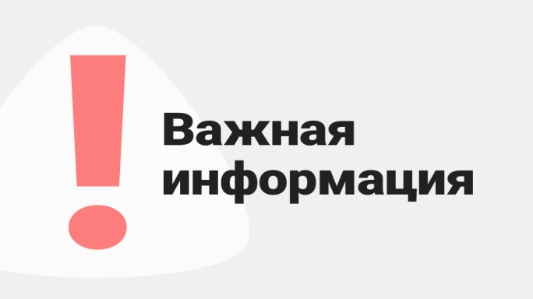 | Для оказания государственных услуг вы можете воспользоваться электронной подачей документов посредством Регионального портала государственных и муниципальных услуг Московской области https://uslugi.mosreg.ru.  Записаться на очный прием к специалистам Домодедовского управления социальной защиты населения можно на сайте управления https://domodedovo.msr.mosreg.ru/, на главной странице работает кнопка «Предварительная запись».  Получатель мер социальной поддержки самостоятельно может направить заявление на получение услуги или позвонить по телефону «Горячей линии» 8-496-79-3-53-42.  Обращаем Ваше внимание, что необходимо дождаться подтверждения записи в Домодедовское УСЗН. Перечень мер социальной поддержки, по которому ведется очный прием граждан по предварительной записи, размещен на сайте управления.  Очный прием граждан осуществляется по предварительной записи в целях оказания государственных услуг, обращение за которыми в электронном виде через портал государственных услуг или многофункциональный центр «Мои документы» не предусмотрено (в соответствии с внесением изменений от 08.07.2020г. №318-ПГ в постановление Губернатора Московской области от 12.03.2020 № 108-ПГ «О введении в Московской области режима повышенной готовности для органов управления и сил Московской областной системы предупреждения и ликвидации чрезвычайных ситуаций и некоторых мерах по предотвращению распространения новой коронавирусной инфекции (COVID-2019) на территории Московской области»).  Данные меры приняты в целях контроля и регулирования потока заявителей с целью недопущения распространения коронавирусной инфекции. При посещении управления необходимо иметь при себе средства индивидуальной защиты (маски, перчатки).

Начальник управления Т.А.Тихонова

